Een vrolijk en vredig kerstfeest met Sennheiser
Het is de mooiste tijd van het jaar – dus hét moment om top geluidskwaliteit te schenken

Brussel, België, oktober 2024 – Wil je op kerstdag gegarandeerd stralende gezichten zien? Zoek dan niet verder, want het assortiment audioproducten van Sennheiser maakt tijdens de feestdagen van jou de ultieme cadeautjeskampioen, met een geschenkidee voor iedereen in je leven.



Vul je oren met vreugde
ACCENTUM Wireless (€ 179,90)
Schenk nieuwe audio-avonturen en dagen vol luisterplezier met ACCENTUM Wireless. Met zijn onovertroffen batterijduur van 50 uur brengt hij je favoriete kerstsongs tot leven dankzij de unieke Sennheiser-sound. ACCENTUM is de perfecte hoofdtelefoon voor onderweg en biedt je hoogkwalitatieve draadloze audio en buitengewone functies als Hybrid ANC. Zo blijft de kerstsfeer nog lang na de feesten nazinderen.



Zet de kerstmuziek maar wat luider
ACCENTUM Plus Wireless (€ 229,90)
Waar je deze winter ook luistert: ACCENTUM Plus dompelt je onderweg onder in geweldige audio. Je bent helemaal opgeladen voor kerst dankzij zijn snelle laadmogelijkheid, en het brede geluidsbeeld zorgt voor de vrolijkste noten in je favoriete nummers. En met zijn uitzonderlijke draagcomfort en geavanceerde aanraakbediening luister je met Kerstmis zonder compromissen.

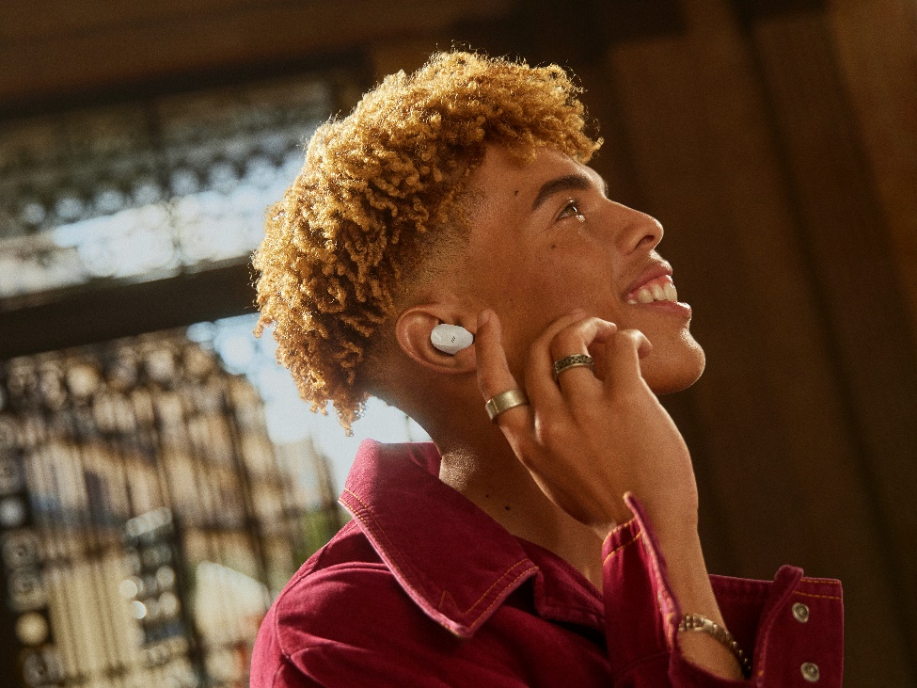

Perfectioneer je playlist deze winter
ACCENTUM True Wireless (€ 199,90)
Rock onder de kerstboom met de ACCENTUM True Wireless en zijn ultracomfortabele, ergonomische design en batterij met lange levensduur die de hele dag door zorgt voor een premium luisterervaring. Dompel jezelf onder in die hoogkwalitatieve Sennheiser-sound en hou alle afleiding buiten via Hybrid Active Noise Cancellation, voor een weergaloze luisterervaring.

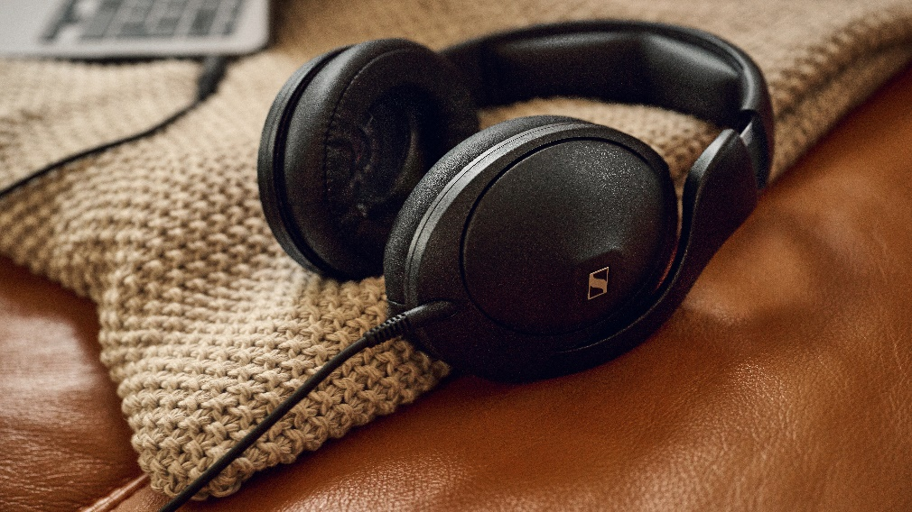

Een cadeau dat indruk zal maken
HD 620S (€ 349,90)
Geef de HD 620S als geschenk met de feestdagen en laat de geluidskwaliteit pieken. De HD 620S met gesloten oorschelpen biedt een open geluid, en laat zelfs de meest veeleisende luisteraar van een ongestoorde luisterervaring genieten, zonder compromissen inzake natuurlijk, expansief geluid. Hij levert een detail van referentieniveau, een meeslepende dynamiek en het geluidsbeeld van een Iuidspreker. Verpakt in een closed-back ontwerp wordt hij zo het perfecte kerstcadeau voor audiofielen.

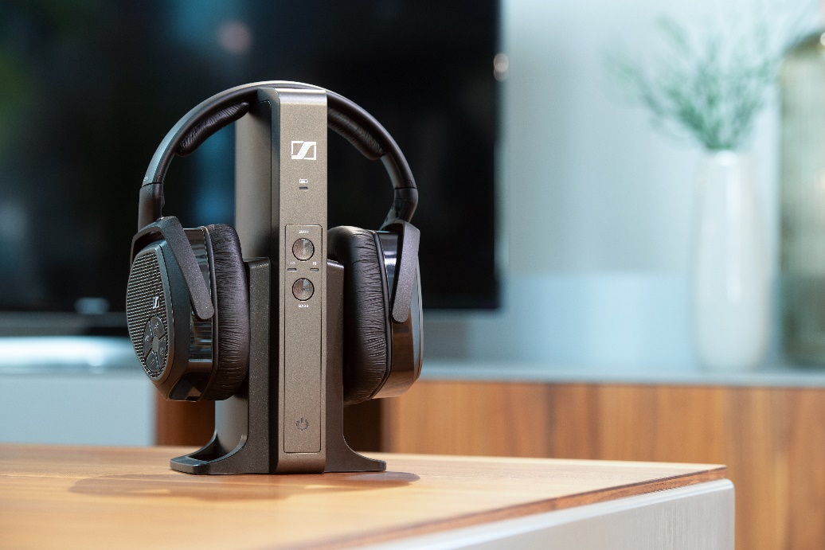

Zet die kerstfilms maar op
RS 175-U (€ 259,90)
Met de RS 175 bereikt home entertainment een nieuw niveau. Hij biedt een indrukwekkende waaier functies in een compact en ergonomisch pakket, zodat je in alle helderheid van je favoriete kerstprogramma’s en -films kunt genieten. Mis geen woord van je kerstklassiekers dankzij de RS 175-U, die je ook op al die andere dagen van het jaar op een sublieme luisterervaring trakteert.

Over Sonova Consumer Hearing
Sonova Consumer Hearing biedt premium hoofdtelefoons en hearables aan – voornamelijk in het echt draadloze segment – evenals audiofiele hoofdtelefoons, hooroplossingen en soundbars onder het merk Sennheiser. Het bedrijf is onderdeel van de Sonova Group, een wereldleider op vlak van innovatieve hoorzorgoplossingen met hoofdkwartier in Zwitserland en wereldwijd meer dan 17.000 werknemers.

